Journal: Forsøg med vores følesans

Formål: At undersøge håndens følsomhed

Materialer: 2 nåle, en lineal

Metode
- Tegn et omrids af din hånd. Inddel hånden i et antal felter (se tegning på tavlen).
- Luk øjnene og vend ansigtet bort. Lad din sidemakker berøre en finger med 2 nåle. Nålene anbringes først ret langt fra hinanden (i hver sin ende af et felt). Efter hver berøring af nålene siger man, om der fornemmes to spidser eller kun en. Hvis der fornemmes to nålespidser, skal sidemakkeren fjerne nålene fra huden og igen berøre fingerspidsen i to punkter, der nu er en lille smule nærmere hinanden end før, osv. indtil der kun fornemmes en spids.
- Afsæt to prikker på huden, der viser de to nærmeste punkter, hvor begge spidser kunne fornemmes. Alternativt kan man afsætte to prikker på tegningen af hånden.
- Mål afstanden mellem punkterne og noter resultatet i feltet.
- Gentag punkt 2,3 og 4 for alle fingre og for håndfladen. Noter resultatet i hver sit felt på tegningen.

Resultater Tag et foto af din tegning og sæt den ind i her.

Fejlkilder

Diskussion
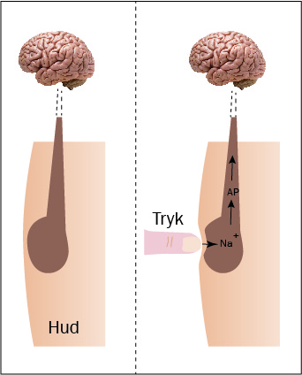
Hvor er følsomheden størst på fingrene? Hvor er følsomheden størst på håndfladen? Hvad er mest følsom: fingrene eller håndfladen? Hvorfor mon det?
Hvilken del af nervesystemet aktiveres?
Hvilken type receptorer aktiveres i dette forsøg, og hvad sker der i neuronerne? Du skal altså forklare vejen fra sidemakkeren trykker til registrering af trykket.
Hvad kan være forklaringen på, at man, selvom to nåle berører huden, kun føler en?

Konklusion

